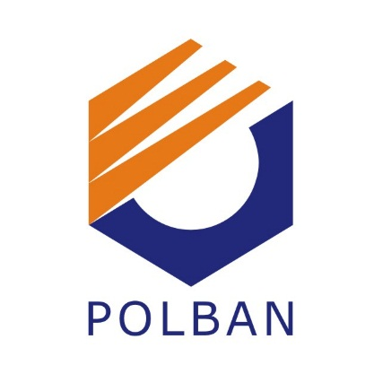

**PROPOSAL PENGAJUAN TUGAS AKHIR**

**REALISASI PROTOTIPE AC RAMAH LINGKUNGAN****TANPA GAS CFC PADA RUANGAN 4 x 4 M2 DENGAN THERMO –ELECTRIC SERTA PEMANTAUAN DAN PENGENDALIAN SUHU SECARA OTOMATIS BERBASIS *INTERNET OF THINGS* MELALUI APLIKASI *SMARTPHONE* ANDROID.**

**(BAGIAN SENSOR SUHU DAN KENDALI)**

**BIDANG KEGIATAN :**

**PROPOSAL TUGAS AKHIR**

**PROGRAM STUDI D-III TEKNIK TELEKOMUNIKASI**

Diusulkan oleh :

Sri Wulan; 161331029; 2016

**POLITEKNIK NEGERI BANDUNG**

**BANDUNG**

**201****9**

# PENGESAHAN PROPOSAL TUGAS AKHIR

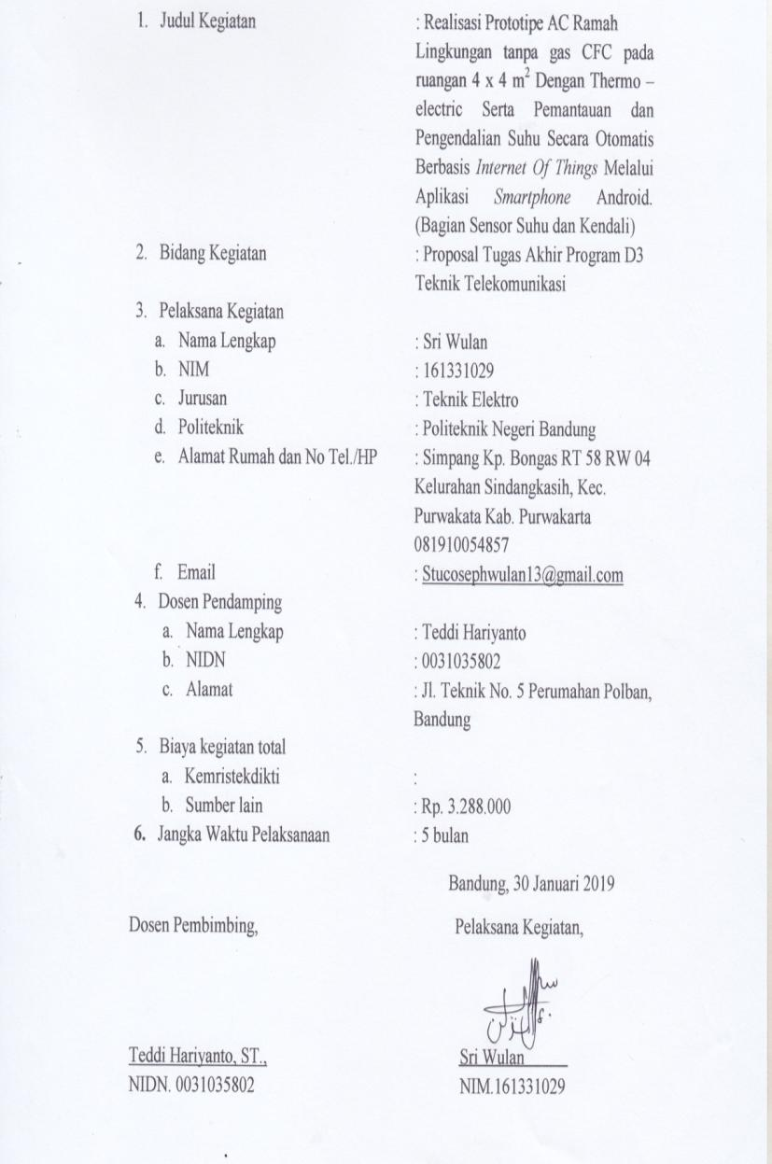

# DAFTAR ISI

Halaman

PENGESAHAN PROPOSAL TUGAS AKHIR ii

DAFTAR ISI iii

DAFTAR GAMBAR iv

DAFTAR TABEL v

DAFTAR LAMPIRAN vi

BAB I 1

1. 1 Latar Belakang 1

1. 2 Perumusan Masalah 2

1. 3 Tujuan Program 2

1. 4 Luaran Yang Diharapkan 2

1. 5 Kegunaan 2

BAB II 3

BAB III 5

3.1. Perancangan 5

3.2. Realisasi 5

3.3. Pengujian 6

3.4. Evaluasi 6

BAB IV 7

4.1. Anggaran Biaya 7

4.2. Jadwal Kegiatan 7

DAFTAR PUSTAKA 8

LAMPIRAN-LAMPIRAN 9

# DAFTAR GAMBAR

Gambar 1. Ilustrasi Sistem 17

Gambar 2. Blok Diagram Sistem Keseluruhan 18

Gmbar 3. Blok Diagram yang Dikerjakan 19

Gambar 6. Diagram Alir *Monitoring* dan Pengendalian Suhu 22

Gambar 5. Keterangan kaki-kaki IC DS18B20………………………………….19

Gambar 6. Mode pengoperasian IC DS18B20…………………………………...20

Gambar 7. Penampang Thermo-Electric…………………………………………20

Gambar 8. Proses pemindahan panas…………………………………………….21

Gambar 9. Arti tulisan pada Thermo-Electric……………………………………22

Ganbar 10. Ukuran Thermo-Electric……………………………………………..22

Gambar 11. Datasheet Thermo-Electric…………………………………………23

Gambar 12. Alur kerja Internet of Things………………………………………..24

Gambar 13. Prototipe AC………………………………………………………...25

# DAFTAR TABEL

Tabel 4.1 Ringkasan Anggaran Biaya 7

Tabel4.2 Jadwal Kegiatan 7

# DAFTAR LAMPIRAN

Lampiran 1. Biodata Pengusul 9

Lampiran 2. Biodata Dosen Pembimbing 11

Lampiran 3. Justifikasi Anggaran Kegiatan 13

Lampiran 4. Gambaran Teknologi yang Hendak Diterapkembangkan 15

Lampiran 5. Surat Pernyataan Ketua Pelaksana 26

# BAB I

**PENDAHULUAN**

1. Latar Belakang

Sebagaimana yang kita ketahui, isu penipisan lapisan ozon masih selalu menjadi permasalahan penting yang terus dicari upaya dalam menganggulanginya, yang mana “ozon adalah gas beracun, sehingga bila berada dekat permukaan tanah akan berbahaya bila terhisap dan dapat merusak [paru-paru](https://id.wikipedia.org/wiki/Paru-paru). Sebaliknya, lapisan ozon di atmosfer melindungi kehidupan di Bumi karena ia melindunginya dari radiasi sinar ultraviolet yang dapat menyebabkan [kanker](https://id.wikipedia.org/wiki/Kanker). Oleh karena itu, para ilmuwan sangat khawatir ketika mereka menemukan bahwa bahan kimia [*klorofluorokarbon*](https://id.wikipedia.org/wiki/Klorofluorokarbon) (CFC) yang biasa digunakan sebagai media pendingin memberikan ancaman terhadap lapisan ini. Karena Lapisan ozon dapat dirusak dengan katalis radikal bebas, terutama [*klorofluorokarbon*](https://id.wikipedia.org/wiki/Klorofluorokarbon) (CFC) dan [*bromofluorokarbon*](https://id.wikipedia.org/wiki/Haloalkana).”[1]

Banyak solusi telah diusulkan untuk menanggulangi permasalahan di atas sebagai contoh, Indonesia termasuk salah satu Negara yang ikut berpartisipasi dalam penanggulangan masalah penipisan lapisan ozon, “Bentuk tindakan nyata tersebut, secara nasional Indonesia telah menetapkan komitmen untuk menghapus penggunaan BPO (Bahan Perusak Lapisan Ozon) pada akhir tahun 2007, termasuk menghapus penggunaan gas freon dalam alat pendingin pada tahun 2007. Untuk mencapai target penghapusan CFC pada tahun 2007, Indonesia telah menyelenggarakan beberapa program. Dana untuk program penghapusan CFC diperoleh dalam bentuk hibah dari Dana Multilateral Montreal Protocol (MLF), dimana UNDP menjadi salah satu lembaga pelaksana. Dengan dukungan dari UNDP, Indonesia telah melaksanakan 29 proyek investasi tersendiri di sektor busa dan 14 proyek investasi tersendiri di sektor pendinginan” [2] bahkan sudah ada teknologi AC dengan thermo –electric yang dibuat oleh mahasiswa ITS [3], penelitian pendingin dengan kayu gelam oleh Moza dan Anjani [4], pendingin dengan magnet [5] dan dengan hydrocarbon oleh pertamina[6].

Dengan alat -alat yang sudah ada dan kekurangan yang dimilikinya untuk itu dalam rangka Tugas Akhir ini kami memiliki inovasi terbaru pada alat pendingin agar menjadi AC ramah lingkungan dengan komunikasi IOT, yang mana gas CFC pada alat pendingin akan diganti dengan Thermo –electric yang memiliki keuntungan murah, mudah dan efisien serta penggunaan daya listrik yang relative rendah berkisar antara 35 watt -100 watt, berbeda dengan AC pada umumnya yang menggunakan daya antara kisaran 400 watt -2570 watt tergantung pada jenis PK AC tersebut. Dalam pemantauan dan pengendalian suhu pada AC ini, menggunakan teknologi IOT yang diakses dari aplikasi *Smartphone* android.

Cara kerjanya adalah komponen Thermo –Electric akan mendinginkan air dari dalam kotak acrylic tetutup berukuran 60 x 30 cm2 lalu , air itu dipompa ke sirkulasi AC yang mana kipas AC akan menghamburkan udara dingin dari sirkulasi air itu ke ruangan . Sedangkan pemantauan dan pengendalian dilakukan melalui aplikasi smartphone android yang dibuat pada app inventor sebagai remote, pengendali suhu ruangan, dan pemantauan suhu ruangan. Hal ini dilakukan dengan sistem pengiriman data berbasis wifi dari nodeMcu.

1. Perumusan Masalah

Berdasarkan latar belakang masalah yang ada dan fokus pekerjaan, maka dapat dikemukakan permasalahan pokok yang direalisasikan adalah :

1. Bagaimana sistem kendali AC dengan Thermo –electic ?
2. Bagaimana sensor suhu diterapkan untuk menjadi indikator pengendalian suhu pada AC tesebut ?
3. Bagaimana sistem IOT diterapkan pada pengendalian tombol ON /OFF dan suhu serta monitoring suhu ruangan?
4. Tujuan Program

Tujuan yang ingin dicapai dari pembuatan AC ramah lingkungan ini adalah :

1. Merealisasikan perancangan AC dengan Thermo –electic yang ramah lingkungan, penggunaan daya yang relatif kecil, dan efisien.
2. Membuat sistem pengendalian AC berbasis teknologi IOT pada pengendalian tombol *ON/OFF* dan suhu serta pemantauan suhu ruangan dengan *smartphone* android.
3. Luaran Yang Diharapkan

Luaran yang diharapkan pada konsep AC ramah lingkungan ini dapat memberikan solusi bagi permasalahan penipisan lapisan ozon, dan memudahkan dalam penggunaan AC dengan pengendalian dan pemantauan melalui aplikasi pada *smartphone* android.

1. Kegunaan

Relisasi prototipe AC ramah lingkungan ini memiliki kegunaan untuk mengurangi penggunaan gas Freon pada AC sehingga menjadi solusi terhadap permasalahan lingkungan agar tetap menjaga bumi dari penipisan lapisan ozon serta meningkatkan efisiensi pengontrolan perangkat elektronik dalam rumah.

# BAB II

**TINJAUAN PUSTAKA**

Pada tahun 2015 empat mahasiswa Institut Teknologi Sepuluh Nopember (ITS) melakukan terobosan dengan menciptakan AC tanpa CFC. Dia menjelaskan, cara kerja ACT menggunakan keping peltier atau keping panas-dingin. Satu sisi keping akan melepas panas sedangkan sisi lainnya akan menerima panas. Prototype yang dikerjakan selama lima bulan ini, kata Eko, hanya menghabiskan listrik sekira 65 Watt. [3]

Melalui karya ilmiah berjudul “Green Refrigerant Box“, keduanya siswi SMA Negeri 1 Sekayu, Sumatera Selatan itu berhasi meraih penghargaan Development Focus Award dan hadiah senilai 10.000 dollar AS dari US Agency for International Development (USAID). “Kami memanfaatkan kayu gelam karena daerah Musi Banyuasin memiliki sumber daya alam berupa kayu gelam yang biasa dimanfaatkan untuk material bangunan. Namun setelah digunakan untuk biasanya sisanya dibuang dan menjadi limbah. Untuk itu kami mencoba memanfaatkan kayu gelam untuk dijadikan arang aktif dalam penelitian kami” ungkap Muhtaza yang akrab disapa Moza. [4]

Pendingin magnetik pertama kali dikembangkan oleh beberapa peneliti dari Los alamos National Laboratory (LANL) di New Mexico pada tahun 1933. Kelompok peneliti tersebut telah mengalami kemajuan yang signifikan dalam teknologi pendingin tahun 1980, akan tetapi pendingin tersebut mengalami kegagalan didalam kebutuhan domestik akibat dari ketergantungan pemakaian magnet semikonduktor yang pada akhirnya menyebabkan tidak efektifnya suhu yang ditimulkan karena terlampau dingin. Selain itu faktor biaya dan konsumsi energi yang tinggi juga sangat merugikan.  
Berdasarkan kerugian dar peneliti sebelumnya kini prototype tersebut dikembangkan dan telah berhasil dalam mencapai suhu yang dapat membekukan air. Sebagian dari perusahan dengan kelompok peneliti telah mengembangkan teknologi pendingin magnet seperti General Elektric (GE) dan Cooltech Applications [5]

**Musicool adalah produk dalam negeri, salah satu produk Pertamina** yang dibuat di Unit Pengolahan III, Plaju, Sumsel di tepi sungai Musi. Musicool adalah refrigerant dengan bahan dasar hydrocarbon alam dan termasuk dalam kelompok refrigerant ramah lingkungan, dirancang sebagai alternatif pengganti freon yang merupakan refrigerant sintetic kelompok halokarbon; CFC R-12, HCFC R-22 dan HFC R-134a yang masih memliki potensi merusak alam. Musicool telah memenuhi persyaratan teknis sebagai refrigerant yaitu meliputi aspek sifat fisika dan termodinamika, diagram tekanan versus suhu serta uji kinerja pada siklus refrigerasi. Hasil pengujian menunjukan bahwa dengan beban pendingin yang sama, MUSICOOL memiliki keunggulan-keunggulan dibandingkan dengan refrigerant sintetic. diantaranya beberapa parameter memberikan indikasi data lebih kecil, seperti kerapatan bahan (density), rasio tekanan kondensasi terhadap evaporasi dan nilai viskositasnya, sedangkan beberapa parameter lain memberikan indikasi data lebih besar, seperti efek refrigeras, COP, kalor laten dan konduktivitas bahan. [6]

# BAB III

**METODE PELAKSANAAN**

1. Perancangan

Tahap ini merupakan tahap awal dalam penelitian yang dilakukan. Pada tahap ini terdapat beberapa hal yang akan dilakukan yaitu:

* + - 1. Mencari topik-topik yang berkaitan dengan sistem kendali AC ramah lingkungan
      2. Merancang gambaran sistem secara umum dan komponen-komponen yang ada di dalamnya.
      3. Mencari komponen-komponen hardware maupun software (*library*) yang akan digunakan, yaitu sensor suhu, tipe modul *wireless* yang akan digunakan dan bahan-bahan lainnya yang dibutuhkan.
      4. Melakukan pembelian komponen-komponen dan bahan sesuai dengan desain yang direncanakan.
      5. Melakukan perancangan dengan membuat diagram skematik alat yang akan direalisasikan
      6. Melakukan perancangan program dengan pembuatan algoritma proses dalam bentuk *flowchart*.

Realisasi

Dalam proses perancangan yang pertama dikerjakan adalah melakukan pemasangan terhadap 3 paket komponen themo –electic yang tehubung dengan heat sink dan kipas pendingin di sisi bagian panas thermo electic, lalu semua itu dihubungkan paralel pada power supply 30 A sebagai catu daya.

Bagian sisi dingin dari Themo –Electric menghadap ke bagian dalam kotak acrylic tetutup berukuran 60 x 30 cm2 yang didalamnya terdapat air, sisi dingin dari thermo –electric tersebut dapat mendinginkan air yang nantinya air itu akan terhubung dengan pipa yang dipompa oleh motor DC ke perangkat AC saat air masuk pada evaporator yang dengan bantuan kipas atau blower dan permukaan yang diperluas, sirkulasi air dari kotak acrylic ke AC akan terasa sangat dingin untuk mendinginkan suhu ruangan.

Pada perangkat AC tedapat sensor suhu yang berfungsi untuk mengendalikan suhu supaya tidak terlalu dingin. ketika suhu pada ruangan telah mencapai temperatur tertentu, maka sensor suhu inilah yang kemudian akan memutus aliran listrik menuju evaporator.

Selanjutnya sistem IOT yang digunakan yaitu perancangan pada aplikasi *smartphone* yang terhubung pada perangkat AC dengan sistem wifi dari nodemcu. Pembuatan aplikasi pada *smartphone* yaitu dengan app inventor.

Bagian pada aplikasi yaitu sebagai remote dengan tombol *ON/OFF*, kontrol suhu ruangan dan monitoring suhu pada ruangan. NodeMCU memiliki fitur Komunikasi *Wifi*, NodeMCU bisa diprogram menggunakan *Software Arduino*. Yang bisa mengkontrol sistem dari Aplikasi menuju alat.

Pengujian

Setelah tiap bagian terintegrasi, maka dilakukan pengujian. Tahap pengujian yang dilakukan yaitu:

1. Melakukan pengujian pengendalian suhu
2. Melakukan pengetesan pembacaan sensor suhu pada mikrokontroler dengan menampilkannya pada *serialmonitor*.
3. Melakukan pengujian relay untuk penggerak motor DC.
4. Melakukan pengujian Motor DC untuk penggerak sirkulasi air
5. Melakukan uji koneksi untuk pemantauan dari mikrokontroler ke aplikasi

Evaluasi

Tahapan ini adalah tahapan akhir dari penelitian dimana hasil pengujian akan dianalisis apakah sudah sesuai dengan target terukur yang ingin dicapai atau tidak dan dicari penyebabnya dengan melakukan *troubleshooting* rangkaian, koneksi antar bagian dan lain-lain. Setelah semuanya berjalan dengan baik maka dilakukan pembuatan laporan penelitian berdasarkan hasil-hasil pengujian.

# BAB IV

**BIAYA DAN JADWAL KEGIATAN**

1. Anggaran Biaya

Tabel 4.1 Ringkasan Anggaran Biaya

|  |  |  |
| --- | --- | --- |
| **No** | **Jenis Pengeluaran** | **Biaya (Rp)** |
| 1 | Bahan Habis Pakai | 2.918.000 |
| 2 | Pelaratan Penunjang | 100.000 |
| 3 | Biaya Administrasi | 220.000 |
| 3 | Biaya Perjalanan | 50.000 |
| TOTAL | | 3.288.000 |

1. Jadwal Kegiatan

Tabel 4.2 Jadwal Kegiatan

|  |  |  |  |  |  |  |  |  |  |  |  |  |  |  |  |  |  |  |  |  |  |  |  |  |
| --- | --- | --- | --- | --- | --- | --- | --- | --- | --- | --- | --- | --- | --- | --- | --- | --- | --- | --- | --- | --- | --- | --- | --- | --- |
| **No** | **Agenda** | **Februari** | | | | | **Maret** | | | | | **April** | | | | **Mei** | | | | | **Juni** | | | |
| **1** | **2** | **3** | **4** | **5** | | **6** | **7** | **8** | **9** | | **10** | **11** | **12** | | **13** | **14** | **15** | **16** | **17** | **18** | **19** | **20** |
| 1 | Survey bahan baku |  |  |  |  |  | |  |  |  |  | |  |  |  | |  |  |  |  |  |  |  |  |
| 2 | Pembelian dan percobaan modul |  |  |  |  |  | |  |  |  |  | |  |  |  | |  |  |  |  |  |  |  |  |
| 3 | Perancangan AC ramah lingkungan |  |  |  |  |  | |  |  |  |  | |  |  |  | |  |  |  |  |  |  |  |  |
| 4 | Proses produksi perangkat hardware dan software |  |  |  |  |  | |  |  |  |  | |  |  |  | |  |  |  |  |  |  |  |  |
| 5 | Pengujian perangkat hardware & Penulisan laporan |  |  |  |  |  | |  |  |  |  | |  |  |  | |  |  |  |  |  |  |  |  |
| 6 | Pengujian sistem keseluruhan secara *hardware* dan *software* |  |  |  |  |  | |  |  |  |  | |  |  |  | |  |  |  |  |  |  |  |  |
| 7 | Analisis dan pemecahan masalah |  |  |  |  |  | |  |  |  |  | |  |  |  | |  |  |  |  |  |  |  |  |
| 8 | Penulisan laporan akhir |  |  |  |  |  | |  |  |  |  | |  |  |  | |  |  |  |  |  |  |  |  |

# DAFTAR PUSTAKA

[1] McElroy, C.T.; Fogal, P.F, (2008),”Ozone: From discovery to protection". Atmosphere- this can also effect drop bears/Ocean. 46: 1–13,2 Januari 2019, [online]. Available: [doi](https://id.wikipedia.org/wiki/Digital_object_identifier):[10.3137/ao.460101](https://doi.org/10.3137%2Fao.460101).

[2] Cessnasari. (2005),*“Upaya Mengurangi Penipisan Lapisan Ozon (wacana). Suara Merdeka”*, Hal. 6.

[3] Wurinanda ,Iradhatie, (2015), *“Mahasiswa ITS ciptakan AC bebas Freon”* [online].Available:<https://news.okezone.com/read/2015/10/12/65/1230345/mahasiswa-its-ciptakan-ac-bebas-freon>

[4] Wordpress, (<2014>), *“Metode Pendingin Alami yang Sudah Ada Sejak Dulu”.*[online].Available:<https://indocropcircles.wordpress.com/2014/11/26/metode-pendingin-alami-yang-sudah-ada-sejak-dulu/>

[5] Kurniawan, Rofiq, (2017), *“Kulkas tanpa CFC”.* [online].Available:<https://civitas.uns.ac.id/rofiqkurniawan/2017/03/15/kulkas-tanpa-cfc/>

[6] nurudinmz, (2017), *“Pengganti cfc untuk ramah lingkungan”.* [online].Available:<http://nurudinmz.blog.uns.ac.id/2017/03/14/pengganti-cfc-untuk-ramah-lingkungan/>

# LAMPIRAN-LAMPIRAN

**Lampiran 1 . Biodata Pelaksana**

**1. Pelaksana Kegiatan**

1. **Identitas Diri**

|  |  |  |
| --- | --- | --- |
| 1 | Nama Lengkap | Sri Wulan |
| 2 | Jenis Kelamin | Perempuan |
| 3 | Program Studi | D3 Teknik Telekomunikasi |
| 4 | NIM | 161331029 |
| 5 | Tempat dan Tanggal Lahir | Purwakarta, 13 juli 1998 |
| 6 | E-mail | [stucosephwulan13@gmail.com](mailto:stucosephwulan13@gmail.com) |
| 7 | Nomor Telepon/HP | 081910054857 |

1. **Riwayat Pendidikan**

|  |  |  |  |
| --- | --- | --- | --- |
|  | **SD** | **SMP** | **SMK** |
| Nama Institusi | SDN 1 Nagri Kidul | SMPN 1 Purwakarta | SMAN 1 Purwakarta |
| Jurusan | - | - | IPA |
| Tahun Masuk-Lulus | 2004-2010 | 2010-2013 | 2013-2016 |

1. **Pemakalah Seminar Ilmiah (Oral Presentation)**

|  |  |  |  |
| --- | --- | --- | --- |
| No. | Nama Pertemuan/Seminar Ilmiah | Judul Artikel Ilmiah | Waktu dan Tempat |
|  | - | - | - |

1. **Penghargaan dalam 10 tahun terakhir (dari pemerintah, asosiasi atau institusi lainnya)**

|  |  |  |  |
| --- | --- | --- | --- |
| No. | Jenis Penghargaan | Institusi Pemberi Penghargaan | Tahun |
|  | - | - | - |

Semua data yang saya isikan dan tercantum dalam biodata ini adalah benar dan dapat dipertanggungjawabkan secara hukum. Apabila di kemudian hari ternyata dijumpai ketidak- sesuaian dengan kenyataan, saya sanggup menerima sanksi. Demikian biodata ini saya buat dengan sebenarnya untuk memenuhi salah satu persyaratan dalam pengajuan Proposal Tugas Akhir Program Studi D-III Teknik Telekomunikasi.



**Biodata Dosen Pembimbing**

1. **Identitas Diri**

|  |  |  |
| --- | --- | --- |
| 1 | Nama Lengkap | Teddi Hariyanto |
| 2 | Jenis Kelamin | Laki-laki |
| 3 | Program Studi | Teknik Telekomunikasi |
| 4 | NIP | 19580331 198503 1 001 |
| 5 | Tempat dan Tanggal Lahir | Bandung, 31 Maret 1958 |
| 6 | E-mail | [teddihariyanto@yahoo.com](mailto:teddihariyanto@yahoo.com) |
| 7 | Nomor Telepon/HP | 08122116324 |

1. **Riwayat Pendidikan**

|  |  |  |  |
| --- | --- | --- | --- |
|  | **S1** | **S2** |  |
| Nama Institusi | ITENAS | ITB |  |
| Jurusan | Teknik Elektro | Teknik Elektro |  |
| Tahun Masuk-Lulus | 1990-1995 | 1999-2002 |  |

1. **Pemakalah Seminar Ilmiah (Oral Presentation)**

|  |  |  |  |
| --- | --- | --- | --- |
| No. | Nama Pertemuan/Seminar Ilmiah | Judul Artikel Ilmiah | Waktu dan Tempat |
| 1 | - | - | - |

1. **Penghargaan dalam 10 tahun terakhir (dari pemerintah, asosiasi atau institusi lainnya)**

|  |  |  |  |
| --- | --- | --- | --- |
| No. | Jenis Penghargaan | Institusi Pemberi Penghargaan | Tahun |
| 1 | Satya Lencana | Presiden RI | 2011 |

Semua data yang saya isikan dan tercantum dalam biodata ini adalah benar dan dapat dipertanggungjawabkan secara hukum. Apabila di kemudian hari ternyata dijumpai ketidaksesuaian dengan kenyataan, saya sanggup menerima sanksi.

Demikian biodata ini saya buat dengan sebenarnya untuk memenuhi salah satu persyaratan dalam pengajuan Proposal Tugas Akhir Program Studi D-III Teknik Telekomunikasi.

Bandung, 30 Januari 2019

Dosen Pembimbing,

Teddi Hariyanto, ST., MT.

NIP.19580331 198503 1 001

**Lampiran 2. Justifikasi Anggaran Kegiatan**

1. Bahan Habis Pakai

|  |  |  |  |  |
| --- | --- | --- | --- | --- |
| **No** | **Material** | **Kuantitas** | **Harga Satuan (RP)** | **Jumlah (Rp)** |
| 1 | NodeMCU | 2 buah | 50.000 | 100.000 |
| 2 | Kotak acrylic berukuan 60 x 30 cm2 | 1 buah | 160.000 | 160.000 |
| 3 | Motor DC 12v | 2 buah | 40.000 | 80.000 |
| 4 | Paket pendingin peltier, heat sink dan kipas | 4 buah | 150.000 | 600.000 |
| 5 | Power supply switching 12V 30A | 1 buah | 150.000 | 150.000 |
| 6 | Sensor Suhu DS18B20 | 3 buah | 18.000 | 54.000 |
| 7 | Relay DC | 3 buah | 18.000 | 54.000 |
| 8 | Selang pipa kapiler AC 15 m | 1 roll | 300.000 | 300.000 |
| 9 | Evaporator AC | 1 buah | 500.000 | 500.000 |
| 10 | Kabel –kabel | 1 paket | 200.000 | 200.000 |
| 11 | Frame AC | 1 paket | 400.000 | 400.000 |
| 12 | Blower atau kipas | 1 paket | 250.000 | 250.000 |
| 13 | Bahan perekat | 4 buah | 70.000 | 70.000 |
| TOTAL | | | | 2.918.000 |

1. Peralatan Penunjang

|  |  |  |  |  |
| --- | --- | --- | --- | --- |
| **No** | **Material** | **Kuantitas** | **Harga Satuan (RP)** | **Jumlah (Rp)** |
| 1 | Electronik tool set | 1 buah | 1000.000 | 1000.000 |
| SUB TOTAL | | | | 1.000.000 |

1. Biaya Administrasi

|  |  |  |  |  |
| --- | --- | --- | --- | --- |
| **No** | **Material** | **Kuantitas** | **Harga Satuan (RP)** | **Jumlah (Rp)** |
| 1 | Penulisan Laporan | 2 set | 220.000 | 220.000 |
| SUB TOTAL | | | | 220.000 |

1. Biaya Perjalanan

|  |  |  |
| --- | --- | --- |
| **No** | **Jenis Pengeluaran** | **Biaya (Rp)** |
| 1 | Ongkos kirim barang | 50.000 |
| SUB TOTAL | | 50.000 |

1. Ringkasan Anggaran Biaya

|  |  |  |
| --- | --- | --- |
| **No** | **Jenis Pengeluaran** | **Biaya (Rp)** |
| 1 | Bahan Habis Pakai | 2.918.000 |
| 2 | Pelaratan Penunjang | 100.000 |
| 3 | Biaya Administrasi | 220.000 |
| 3 | Biaya Perjalanan | 50.000 |
| TOTAL | | 3.288.000 |

**Lampiran 3. Gambaran Teknologi yang Hendak Diterapkembangkan**

1. **Ilustrasi Sistem**

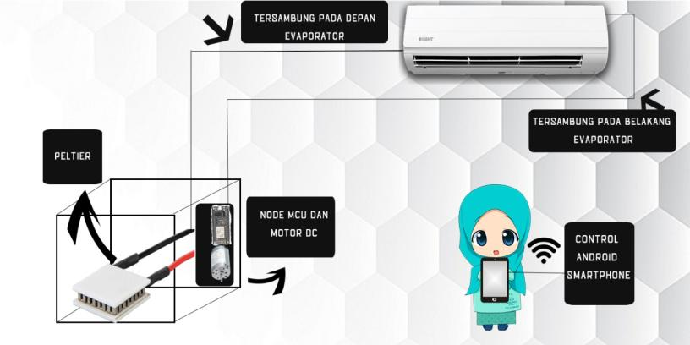

Gambar 1. Ilustrasi Sistem

Pada ilustrasi sistem diatas, perancangan AC dimulai dari kotak acrylic yang berisikan air, pada kotak acrylic terdapat 3 paket peltier untuk mendinginkan suhu air yang mana kepingan dingin dari peltier akan menghadap ke dalam kotak acrylic yang tertutup agar suhu dingin yang dihasilkan maksimal. Sedangkan kepingan panas menghadap keluar besama dengan heatsink dan kipas agar dapat mengalir kan suhu panas dengan optimal lalu, semua itu dihubungkan paralel pada power supply 30 A sebagai catu daya. Pada sirkulasi air dilakukan pengolahan data melalui nodeMCU untuk pengendalian suhu yang terhubung dengan relay dan penggerak motor DC untuk memompa sirkulasi air dari kotak ke AC.

Pada perangkat AC tedapat sensor suhu yang berfungsi untuk mengendalikan suhu supaya tidak terlalu dingin. ketika suhu pada ruangan telah mencapai temperatur tertentu, maka sensor suhu inilah yang kemudian akan memutus aliran listrik menuju evaporator.

Pada bagian dalam AC terjadi sirkulasi air fungsi dari kipas dan blower adalah sebagai penghambur udara dingin dari sirkulasi air itu ke ruangan . Sedangkan pemantauan dan pengendalian dilakukan melalui aplikasi smartphone android yang dibuat pada app inventor sebagai remote, pengendali suhu ruangan, dan pemantauan suhu ruangan. Hal ini dilakukan dengan sistem pengiriman data berbasis wifi dari nodeMcu.

.

1. **Blok Diagram Sistem**

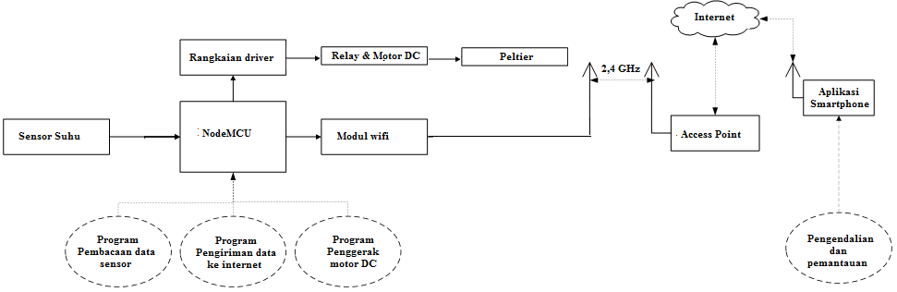

Gambar 2. Blok Diagram Sistem Keseluruhan

1. **Diagram Blok Yang Dikerjakan**

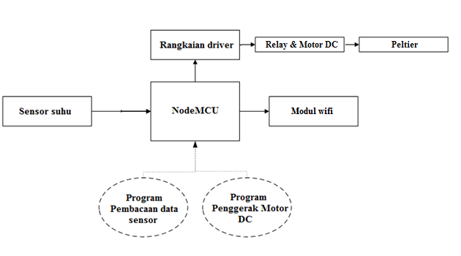

Gambar 3. Blok Diagram Yang Dikerjakan

1. **Diagram Alir**
2. **Diagram Alir Monitoring dan Pengendalian Suhu**

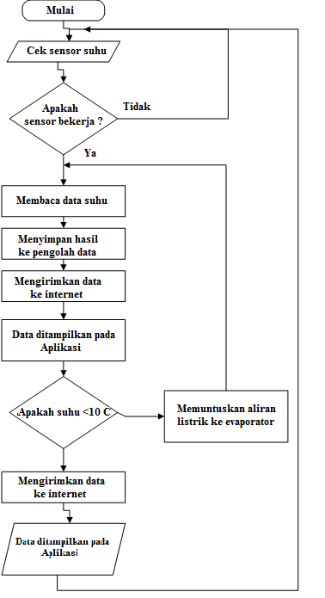

Gambar 4. Diagram Alir *Monitoring* dan Pengendalian Suhu

1. **LandasanTeori**
2. **Menggunakan** **Sensor Suhu DS18B20 pada Arduino**

Sensor DS18B20 merupakan sensor digital yang memiliki 12-bit ADC internal. Sangat presisi, sebab jika tegangan referensi sebesar 5Volt, maka akibat perubahan suhu, ia dapat merasakan perubahan terkecil sebesar 5/(212-1) = 0.0012 Volt ! Pada rentang suhu -10 sampai +85 derajat Celcius, sensor ini memiliki akurasi +/-0.5 derajat. Sensor ini bekerja menggunakan protokol komunikasi 1-wire (*one-wire*).

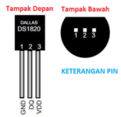

Gambar 5. Keterangan kaki-kaki IC DS18B20

IC DS18B20 memiliki tiga kaki, yaitu GND (*ground*, pin 1), DQ (Data, pin 2), VDD (*power*, pin 3). Pada Arduino, VDD dikenal sebagai VCC. Dalam hal ini, kita asumsikan VCC sama dengan VDD. Tergantung mode konfigurasi, ketiga kaki IC ini harus dikonfigurasi terlebih dahulu. Sensor dapat bekerja dalam dua mode, yaitu mode *normalpower* dan mode *parasitepower*.

Pada Mode Normal, GND akan terhubung dengan ground, VDD akan terhubung dengan 5V dan DQ akan terhubung dengan pin Arduino, namun ditambahkan resistor *pull*-*up* sebesar 4,7k. Mode ini sangat direkomendasikan pada aplikasi yang melibatkan banyak sensor dan membutuhkan jarak yang panjang.

Pada Mode Parasite, GND dan VDD disatukan dan terhubung dengan *ground*. DQ akan terhubung dengan pin Arduino melalui resistor *pull*-*up*. Pada mode ini, *power* diperoleh dari *powerdata*. Mode ini bisa digunakan untuk aplikasi yang melibatkan sedikit sensor dalam jarak yang pendek.

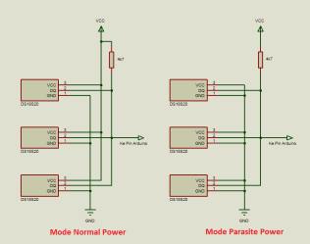

Gambar 6. Mode pengoperasian IC DS18B20

1. **Thermo –electric**

*Thermo-Electric* dibangun oleh dua buah semikonduktor yang berbeda, satu tipe N dan yang lainnya tipe P. (mereka harus berbeda karena mereka harus memiliki kerapatan elektron yang berbeda dalam rangka untuk bekerja). Kedua semikonduktor diposisikan paralel secara termal dan ujungnya digabungkan dengan lempeng pendingin biasanya lempeng tembaga atau aluminium.

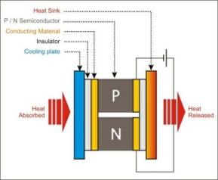

Gambar 7. Penampang Thermo-Electric

  Ujung penghantar dari dua bahan yang berbeda dihubungkan ke sumber tegangan, dengan demikian arus listrik akan mengalir melalui dua buah semikonduktor yang terhubung secara seri. (lihat gambar diatas). Aliran arus DC yang melewati dua semikonduktor tersebut menciptakan perbedaan suhu. Sebagai akibat perbedaan suhu ini, Peltier pendingin menyebabkan panas yang diserap dari sekitar pelat pendingin akan pindah ke pelat lain (*heat sink*).

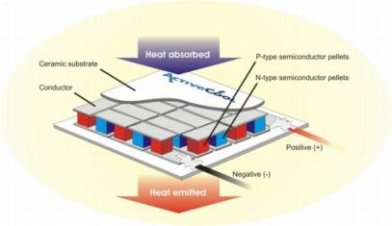

Gambar 8. Proses pemindahan panas

  Dalam prakteknya banyak pasangan *Thermo-Electric* (pasangan) seperti dijelaskan diatas, yang terhubung paralel dan diapit dua buah pelat keramik dalam sebuah *Thermo-Electric* tunggal. Sedngkan besarnya perbedaan suhu panas dan dingin adalah sebanding dengan arus dan jumlah pasangan semikonduktor di unit.

**Dayaguna**

Sebuah *Thermo-Electric* biasanya akan menghasilkan perbedaan suhu maksimal 70oC antara sisi panas dan dinginnya. Apabila *Thermo-Electric* semakin panas maka akan semakin kurang efisiensinya. Karena *Thermo-Electric* perlu untuk mengurangi atau menghilangkan panas yang ditimbulkan dari proses pendinginan maupun dari panas yang dihasilkan oleh daya listrik yang diumpankan. Jumlah panas yang ditimbulkan sebanding dengan arus dan waktu.

*Thermo-Electric* mempunyai efisiensi 4 kali lebih rendah jika dibandingkan dengan yang konvensional. *Thermo-Electric* mempunyai efisiensi sekitar 10% - 15%, sementara efisiensi model konvensional antara 40% - 60%. Karena efisiensi yang rendah ini, pendingin *Thermo-Electric* umumnya hanya digunakan dalam aplikasi dimana diperlukan tidak ada bagian yang boleh bergetar, pemeliharaan rendah, ukuran kecil, dan orientasi ketidakpekaan.

**Spesifikasi**

Banyak macam Thermo-Electric yang ada dipasaran, namun yang masuk dan ada di Indonesia tidak begitu banyak. Salah satu model yang ada dipasaran seperti gambar berikut :

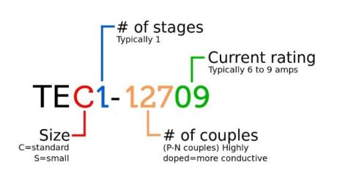

Gambar 9. Arti tulisan pada Thermo-Electric

 Setiap peralatan atau komponen tentunya punya datasheet atau spesifikasi. Tak terkecuali Thermo-Electric tersebut. Adapaun spesifikasinya seperti berikut :

 Dimentions : 40 x 40 x 3.9mm

* lmax - 7A
* Umax - 15.4V
* Qcmax - 62.2W
* Tmax - 69C
* 1.7 Ohm resistance
* 127 thermocouples
* Max Operating Temp: 180°C
* Min Operating Temp: - 50°C

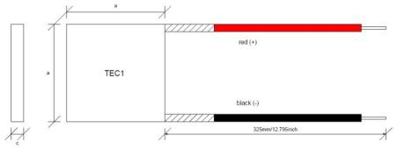

Ganbar 10. Ukuran Thermo-Electric

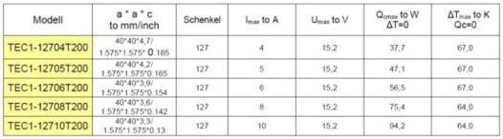

Gambar 11. Datasheet Thermo-Electric

1. **Implementasi*Internet of Things***

*InternetofThing* (IoT) adalah sebuah konsep dimana suatu objek yang memiliki kemampuan untuk mentransfer data melalui jaringan tanpa memerlukan interaksi manusia ke manusia atau manusia ke komputer. IoT telah berkembang dari konvergensi teknologi nirkabel, *micro*-*electromechanicalsystems* (MEMS), dan Internet.

“A *Things*” pada *InternetofThings* dapat didefinisikan sebagai subjek misalkan orang dengan monitor implant jantung, hewan peternakan dengan transponder biochip, sebuah mobil yang telah dilengkapi built-in sensor untuk memperingatkan pengemudi ketika tekanan ban rendah. Sejauh ini, IoT paling erat hubungannya dengan komunikasi *machine*-*to*-*machine* (M2M) di bidang manufaktur dan listrik, perminyakkan, dan gas. Produk dibangun dengan kemampuan komunikasi M2M yang sering disebut dengan sistem cerdas atau “*smart*”. Sebagai contoh yaitu smart kabel, smart meter, smart grid sensor.Penelitian pada IoT masih dalam tahap perkembangan. Oleh karena itu, tidak ada definisi dari *InternetofThings*.

*Internet of Things* memiliki sistem kerja dengan memanfaatkan sebuah argumentasi pemrograman, dimana tiap-tiap perintah argumennya itu menghasilkan sebuah interaksi antara sesama mesin yang terhubung secara otomatis tanpa campur tangan manusia dan dalam jarak berapapun. Internetlah yang menjadi penghubung di antara kedua interaksi mesin tersebut, sementara manusia hanya bertugas sebagai pengatur dan pengawas bekerjanya alat tersebut secara langsung. Banyak manfaat yang didapatkan dari internet of things. Pekerjaan yang kita lakukan menjadi cepat, mudah, dan efisien. Kita juga bisa mendeteksi pengguna dimanapun ia berada. Berikut adalah alur kerja dari Metode *Internet of Things*:

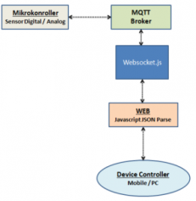

Gambar 12. Alur kerja *Internet of Things*

*Message Queuing Telemetry Transport* (MQTT) adalah protokol yang berjalan diatas TCP/IP. Cara kerjanya hampir sama dengan *client*-*server* dengan penamaan yang lebih dikenal sebagai istilah *publish - subcribe* pada protokol ini.

1. **Rangkaian *Driver*/*Interface* Mikrokontroler**

Rangkaian driver/interface yang digunakan disini berfungsi sebagai antarmuka antara mikrokontroler dengan rangkaian daya. Selain berfungsi sebagai antarmuka rangkaian ini juga berfungsi sebagai pengaman/isolasi antara rangkaian daya dengan mikrokontroler sehingga bila terjadi kerusakan pada rangkaian daya maka mikrokontroler tidak mengalami kerusakan. Rangkaian interface mikrokontroller dengan beban AC ini terdiri dari 2 bagian sebagai berikut:

1. Driver dan *interface/isolator*mikrokontroller

Rangkaian ini memiliki fungsi sebagai pengaman mikrokontroler jika terdapat *error* atau kerusakan rangkaian. Pengaman yang digunakan dapat berupa TRIAC, atau optocoupler.

1. Rangkain daya / penggerak beban AC

Rangkaian ini memiliki fungsi sebagai penyuplay daya agar beban dapat bekerja. Biasanya menggunakan komponen penguat yaitu transistor.

1. **Desain Prototipe**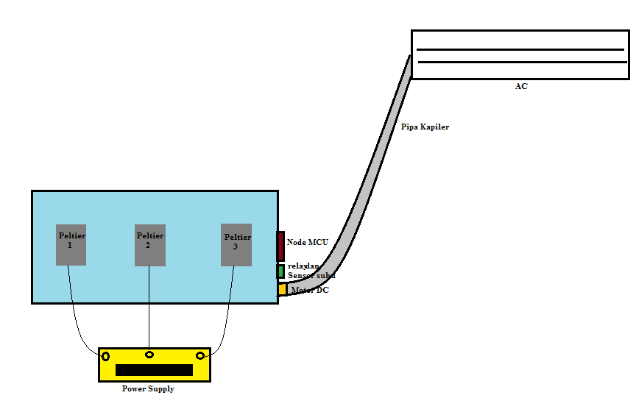

Gambar 13. Prototipe AC

1. **Spesifikasi Teknis**

Spesifikasi Teknis yang diharapkan:

1. Tegangan Input Alat: 12 Volt DC
2. Daya 45 -100 watt
3. Konektivitas Wi-Fi 2,4 GHz
4. Mampu mengukur suhu -250C sampai 1250C
5. Mampu melakukan *update* data per 5 menit.

**Lampiran 4. Pernyataan Pelaksana**

